**LP1**

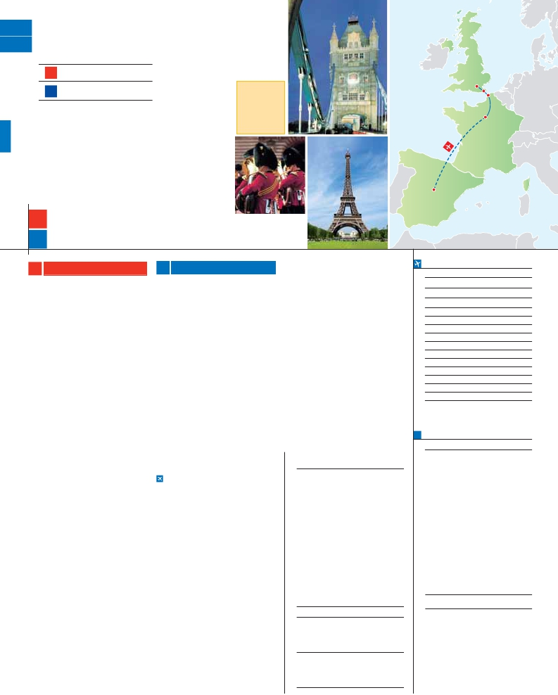

**MP1**

DOS CAPITALES EUROPEAS

A LONDRES Y PARÍS

B MADRID Y PARÍS

•

•

•

•

**Además de la visita panorámica a París se incluye:**

Desayuno buffet.

Visita a Londres (según opción elegida).

Visita a Madrid (según opción elegida).

Paseo por Montmartre.

**Salidas**

**semanales**

**garantizadas**

**TODO**

**EL AÑO**

Londres

Dover

Calais

París

Madrid

7

7

días, Londres y París ...  desde

días, Madrid y París ...  desde

1.130 $

795 $

**A** **LONDRES Y PARÍS** **B** **MADRID Y PARÍS**

**DÍA 6.** (Sábado)**PARÍS**

Desayuno buffet. Día libre. Ofrecemos la posi-

**FECHAS DE INICIO**

• 2016

**DÍA 1.** (Lunes)**LONDRES**

Llegada a Londres, asistencia en el aeropuerto

y traslado al hotel. Alojamiento.

**DÍA 2.** (Martes)**LONDRES**

Desayuno buffet. Por la mañana efectuaremos

la visita panorámica de la ciudad, admirare-

mos el Palacio Real; el Palacio de Westminster,

una impresionante edificación neogótica do-

rada, actual centro político de Gran Bretaña y

de la Commonwealth; la famosa Torre del Reloj,

uno de los monumentos más fotografiados de

Londres, más conocida como el «Big Ben»; el

Palacio de Buckingham, residencia oficial de la

monarquía británica etc. Resto del día libre. Alo-

jamiento.

**DÍA 3.** (Miércoles)**LONDRES**

Desayuno buffet. Día libre en la ciudad más

cosmopolita del mundo, tiempo para efectuar

compras y visitas de interés. Alojamiento.

**DÍA 4.** (Jueves)**LONDRES-PARÍS**

Desayuno buffet. Salida hacia Dover, cruce del

Canal de la Mancha en ferry y continuación en

bus hasta París. Llegada, asistencia y traslado

al hotel. Alojamiento. Excursión opcional al

París Iluminado.

**DÍA 5.** (Viernes)**PARÍS**

Estancia en régimen de alojamiento y desayuno.

Hoy tenemos incluidos diversas visitas y atrac-

tivos que nos proporcionarán una gran visión de

París. Visita panorámica de la ciudad, donde

veremos: la Catedral de Notre Dame, pieza

maestra del arte medieval; el Barrio Latino; la

Sorbona; la Torre Eiffel; la Plaza de la Concor-

día; la Plaza Etoile con el Arco del Triunfo, Plaza

Vendôme, la Ópera Garnier, etc. Por la tarde

opcionalmente embarcaremos en los famosos

“bateaux mouches” para dar un paseo en

barco por el Sena. gualmente ofrecemos op-

cionalmente la subida al 2.° piso de la famosa

Torre Eiffel, desde donde obtendrá una pano-

rámica única y bellísima de París. Terminaremos

el día con un recorrido a pie por Montmartre y

la Plaza de Tertre. Alojamiento.

**DÍA 6.** (Sábado)**PARÍS**

Desayuno buffet. Día libre. Ofrecemos la posi-

bilidad de efectuar alguna visita opcional:

• Palacio de Versalles

• Museo del Louvre

• Museo de Arte Moderno .

**DÍA 1.** (Lunes)**MADRID**

Llegada a Madrid, asistencia en el aeropuerto y

traslado al hotel. Tiempo libre. Alojamiento.

**DÍA 2.** (Martes)**MADRID**

Desayuno buffet. Hoy realizaremos la visita

panorámica de la ciudad. Recorreremos el

Paseo de la Castellana, fuente de la Cibeles,

Plaza de Oriente, en la que se sitúa el Palacio y

el Teatro Real, la Puerta del Sol, etc. Resto del

día libre para realizar compras o visitar alguno

de sus afamados museos como el Prado o el

Thyssen Bornemisza. Por la noche le recomen-

damos pasear por la Plaza Mayor y disfrutar de

alguna de sus tapas en alguno de los típicos

bares que se encuentran alrededor. Aloja-

miento.

**DÍA 3.** (Miércoles)**MADRID**

Desayuno buffet. Día libre para seguir disfru-

tando de la ciudad. Alojamiento.

**DÍA 4.** (Jueves)**MADRID-PARÍS**

Viaje en avión

Desayuno buffet. A la hora que se indique tras-

lado al aeropuerto para embarcar en avión con

destino París (vuelo no incluido). Llegada y tras-

lado al hotel. Por la noche visita opcional a París

iluminado. Alojamiento.

**DÍA 5.** (Viernes)**PARÍS**

Estancia en régimen de alojamiento y desayuno.

Hoy tenemos incluidos diversas visitas y atracti-

vos que nos proporcionarán una gran visión de

París. Iniciaremos con la visita panorámica de

la ciudad, donde veremos: la Catedral de Notre

Dame, pieza maestra del arte medieval; el Barrio

Latino; la Sorbona; el Panteón de los hombres

Ilustres donde se encuentra el mausoleo de Na-

poleón; el Palacio y los Jardines de Luxemburgo;

la Torre Eiffel, símbolo de París y de Francia; la

Plaza de la Concordía; la Plaza Etoile con el Arco

del Triunfo, Plaza Vendôme, la Ópera Garnier, etc.

Por la tarde opcionalmente embarcaremos en los

famosos “bateaux mouches” para dar un paseo

en barco por el Sena. Bajo los románticos puen-

tes de París el barco va deslizándose a lo largo

del río, disfrutando de los célebres monumentos

que se concentran en sus orillas: Torre Eiffel, La

Cité, Notre Dame, etc. Igualmente ofrecemos op-

cionalmente la subida al 2.° piso de la famosa

Torre Eiffel, desde donde obtendrá una panorá-

bilidad de efectuar alguna visita opcional:

• Palacio de Versalles, el más suntuoso del

mundo, que recuerda la pretérita gloria de la

corte francesa y fiel reflejo de la voluntad de

un rey, Luis XIV, el Rey Sol; destacan sus be-

llos jardines y fuentes y su maravilloso Salón

de los Espejos.

• Museo del Louvre: Uno de los mayores mu-

seos del mundo, celoso guardián de la enig-

mática sonrisa de la Monalisa.

• Museo de Arte Moderno del Centro Pompi-

dou.

• Museo D'Orsay, con una valiosa colección

de los mejores cuadros impresionistas.

**DÍA 7.** (Domingo)**PARÍS**

Desayuno buffet. A la hora que se indique se

efectuará el traslado al aeropuerto. Fin del viaje y

de nuestros servicios.

**INCLUIDO EN EL TOUR**

• Transporte en autopullman de lujo.

• Traslados aeropuerto-hotel-aeropuerto.

• Alojamiento en habitación doble con

baño o ducha privada en los hoteles.

• Comidas: Las indicadas como incluidas

(no se incluyen las bebidas)

• Visita panorámicas de Madrid, Londres y

París (según opción elegida).

• Paseo por Montmartre.

• Guía correo en destino.

• Seguro de viaje.

**HOTELES previstos o similares**

**Madrid:**    Rafael Hoteles****       Ciudad

**Londres:**   Royal National ***        Centro

Britannia International **** Ciudad

Thistle Barbican ***      Centro

Quality Wembley ***     Periferia

**París:**     Mercure La Defense ****   Ciudad

Mercure Gare de L’est **** Ciudad

Residhome Millenaire ****  Ciudad

Forest Hill La Villette***SUP  Ciudad

Marzo        14   21   28

Abril          4   11   18  25

Mayo          2    9   16  23  30

Junio          6   13   20  27

Julio          4   11   18  25

Agosto        1    8   15  22  29

Septiembre    5   12   19  26

Octubre       3   10   17  24  31

Noviembre     7   14   21  28

Diciembre      5   12   19  26

• 2017

Enero         2    9   16  23  30

Febrero        6   13   20  27

Marzo         6   13

n T. Baja n T. Media n T. Alta n T. Extra

Temporada Extra coincide con la Copa de Europa de Fútbol

**PRECIOS POR PERSONA $ USA**

En alojamiento y desayuno

**• Londres-París**

En habitación doble . . . . . . . . . . . . . . . .  1.130

Spto. habitación individual . . . . . . . . . . .    300

n Temporada Media . . . . . . . . . . . . . . . .    35

n Temporada Alta . . . . . . . . . . . . . . . . .    70

n Temporada Extra . . . . . . . . . . . . . . . .   340

Bono de anulación sin gastos . . . . . . . . .     30

**• Madrid-París**

En habitación doble . . . . . . . . . . . . . . . .    795

Spto. habitación individual . . . . . . . . . . .    300

n Temporada Media . . . . . . . . . . . . . . . .    20

n Temporada Alta . . . . . . . . . . . . . . . . .    80

n Temporada Extra . . . . . . . . . . . . . . . .   340

Bono de anulación sin gastos . . . . . . . . .     30

•**NOCHES EXTRAS precio por persona en AD**

Spto.

Ciudad      T. Baja T. Media T. Alta T. Extra Indiv.

Londres.......  100   105   120   105   60

Madrid .........    60    60    70    60   50

París ............    70    80    90   190   50

**NOTAS**

• El orden de las visitas puede ser alterado por con-

veniencia de horarios, etc.

• El trayecto Londres-París en algunos casos se efec-

tuará en el tren Eurostar. Consultar.

• París, debido al Campeonato de Europa Fútbol la

salidas del 6/6 al 11/7 dormirán fuera de la

ciudad.

**DÍA 7.** (Domingo)**PARÍS**

Desayuno buffet. A la hora que se indique se

efectuará el traslado al aeropuerto. Fin del viaje

y de nuestros servicios.

mica única y bellísima de la gran ciudad que es

París. Terminaremos el día con un recorrido a pie

por Montmatre, la Plaza de Tertre con sus retra-

tistas y el Sagrado Corazón. Al final de la tarde.

Alojamiento.

**EXTENSIONES**

Madrid........................................   3 días / 2 noches     desde 280 $  ver pág. 413

Lisboa .......................................   3 días / 2 noches     desde 320 $  ver pág. 414

Andalucía y Toledo ..................   5 días / 4 noches     desde 620 $  ver pág. 415

**58** PANAVISIÓN